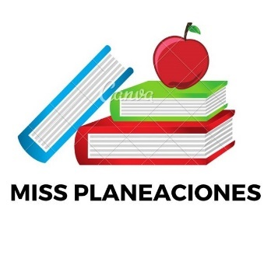
SEMANA DEL 29 DE NOVIEMBRE AL 3 DE DICIEMBRE DE 2021
ESCUELA PRIMARIA: ___________
TERCER GRADO
MAESTRO (A) : _________________

Modalidad: ( ) presencial ( )virtual
 | ASIGNATURA | APRENDIZAJE ESPERADO | ACTIVIDADES | Indicaciones del maestro según la nueva modalidad
LUNES | Educación Socioemocional | Identifica grupos de personas que han sido susceptibles de discriminación y maltrato y analiza las consecuencias de este hecho. | Platicar con los alumnos sobre el tema de la discriminación, mencionar algunos casos de la vida cotidiana para que se relacionen con el término.  Escribe una situación donde se haya presentado un caso de discriminación o maltrato, y escribe qué harías tu para que no vuelva a ocurrir.
 | Ciencias Naturales | Identifica distintas formas de nutrición de plantas y animales y su relación con el medio natural. | Realizar una lluvia de ideas para conocer los conocimientos previos de los alumnos ¿saben como se alimentan las plantas? ¿los animales?..  Investiga y responde las siguientes preguntas en el cuaderno.  ¿Qué son los organismos autótrofos?  ¿Qué son las plantas heterótrofos?  ¿Qué son las estomas en las plantas?  Lee y analiza la página 44 y 45 de tu libro de ciencias.
 | Lengua materna | Entona y comparte canciones infantiles | Relaciona los fragmentos de cada canción con el tema que abordan.  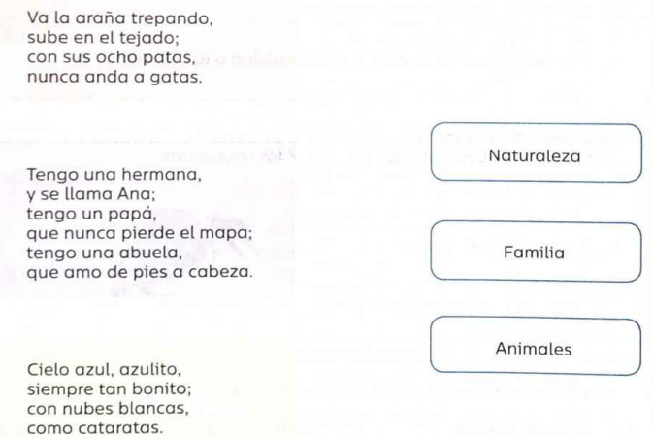  Lee y analiza la pagina 66 y 67 del libro de español.
 | Vida saludable | Incorpora en su refrigerio escolar frutas, verduras, cereales enteros e integrales, leguminosas, semillas y alimentos de origen animal, con base en una guía alimentaria. | Investiga y dibuja en tu cuaderno que alimentos se producen o se siembran en tu comunidad. Menciona mínimo 5

 | ASIGNATURA | APRENDIZAJE ESPERADO |  | ACTIVIDADES |  | Indicaciones del maestro según la nueva modalidad
MARTES | Lengua materna | Entona y comparte canciones infantiles |  | Platicar con los alumnos ¿Qué son las canciones de cuna? ¿alguna vez han escuchado alguna? ¿para que las utilizan?  Canta la siguiente canción y responde las preguntas en tu libreta:  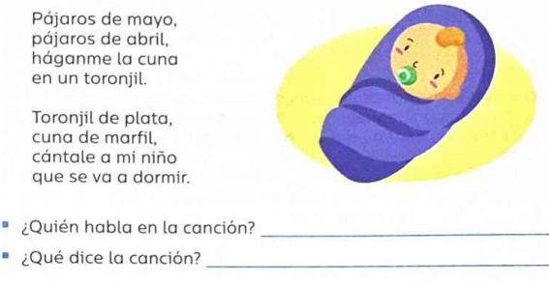  Lee y responde las preguntas de la pagina 68 del libro de español.
 | Matemáticas | Relación de la escritura de los números con cifras y su nombre, a través de su descomposición aditiva. |  | Anota en tu cuaderno el número que se forma en la descomposición aditiva con número y nombre.  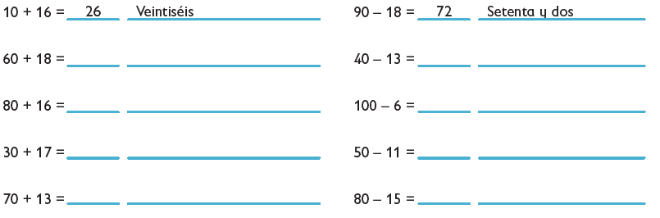  Resuelve el desafío de la página 42 de tu libro de matemáticas.
 | Formación cívica | Reflexiona acerca de su capacidad para tomar decisiones libres con base en el respeto, aprecio y cuidado por la dignidad propia y de otras personas en situaciones escolares y comunitarias |  | Redacta en tu cuaderno como se toman las decisiones en tu familia, ¿piden la opinión de todos los integrantes de tu hogar? ¿Quién decide? Menciona un ejemplo de una situación en la que se tomó una decisión familiar.  Lee y analiza la pagina 44 y 45 del libro de formación.
 | Ciencias Naturales | Identifica distintas formas de nutrición de plantas y animales y su relación con el medio natural. |  | Anota en el esquema las letras que corresponden a los órganos de la planta. Dibújalo en tu cuaderno.  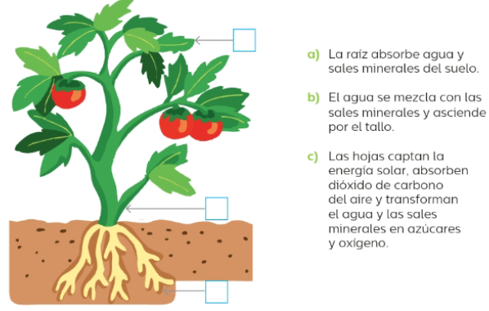  Resuelve la página 52 y 53 de tu libro de ciencias.
 | ASIGNATURA | APRENDIZAJE ESPERADO |  | ACTIVIDADES |  | Indicaciones del maestro según la nueva modalidad
MIÉRCOLES | Matemáticas | Relación de la escritura de los números con cifras y su nombre, a través de su descomposición aditiva. |  | Une en tu cuaderno cada nombre de la izquierda con el número de la derecha que le corresponda.  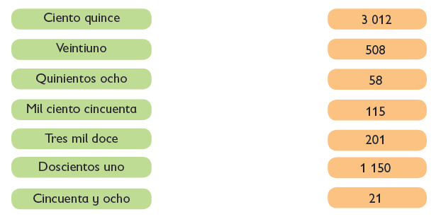
 | Ciencias Naturales | Identifica distintas formas de nutrición de plantas y animales y su relación con el medio natural. |  | Realiza la siguiente actividad en tu cuaderno.  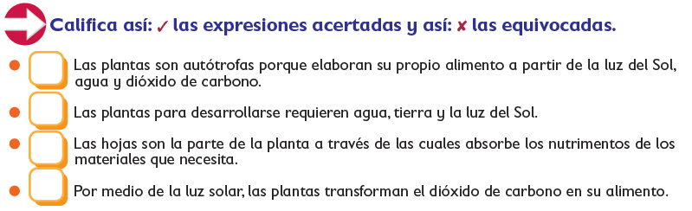  Lee y resuelve las páginas 54 y 55 de tu libro de ciencias.
 | Lengua materna | Entona y comparte canciones infantiles |  | Lee las diferentes canciones y coloreala según el color que transmite.  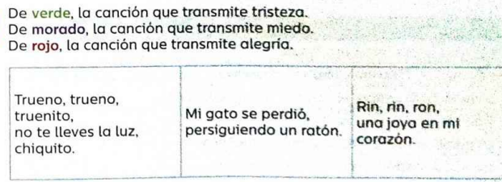  Realiza la pagina 70 del libro de español.
 | Cívica y Ética | Reflexiona acerca de su capacidad para tomar decisiones libres con base en el respeto, aprecio y cuidado por la dignidad propia y de otras personas en situaciones escolares y comunitarias (3°). |  | Pregunta a los miembros de tu familia ¿Cuál ha sido la decisión más difícil que han tomado y que pensaron antes de tomarla? Escríbelo en el cuaderno…  Realiza la página 46 y 47 de tu libro de formación.
 | ASIGNATURA | APRENDIZAJE ESPERADO |  | ACTIVIDADES |  | Indicaciones del maestro según la nueva modalidad
JUEVES | Ciencias Naturales | Identifica distintas formas de nutrición de plantas y animales y su relación con el medio natural. |  | Escribe la siguiente información en tu cuaderno.  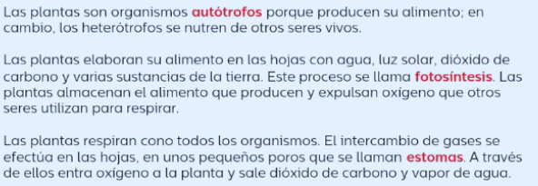 |  | .
 | Matemáticas | Relación de la escritura de los números con cifras y su nombre, a través de su descomposición aditiva. |  | Completa la siguiente tabla en tu cuaderno.  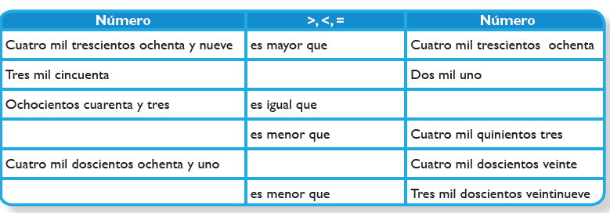  Resuelve el desafío de la página 43 de tu libro de matemáticas.
 | Lengua materna | Entona y comparte canciones infantiles |  | Canta las siguientes canciones y responde las preguntas.  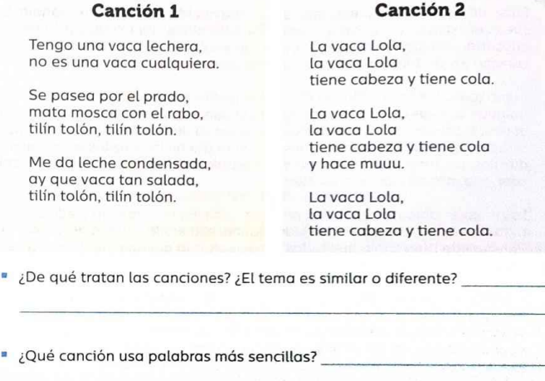
 | ASIGNATURA | APRENDIZAJE ESPERADO |  | ACTIVIDADES |  | Indicaciones del maestro según la nueva modalidad
VIERNES | Matemáticas |  | Relación de la escritura de los números con cifras y su nombre, a través de su descomposición aditiva. |  | Completa el siguiente ejercicio en tu cuaderno.  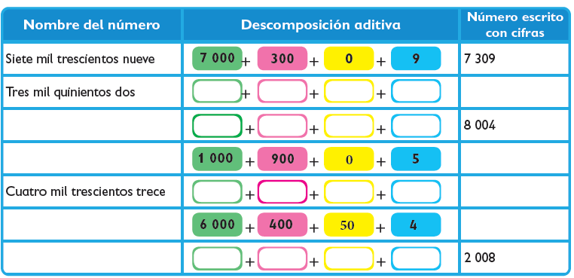  Resuelve la página 44 y 45 de tu libro de matemáticas.
 | Educación socioemocional |  | Identifica que con base al esfuerzo puede lograr algo que se propone. |  | Escribe una meta que tienes a largo plazo, después escribe que harás para lograrla. Recuerda que todo lo que te propongas lo puedes lograr.  Recuerda que todo lo que te propongas, lo podrás lograr
 | Vida Saludable |  | Colabora en acciones de higiene y limpieza en casa, escuela y comunidad para propiciar el bienestar común. |  | Platicar con los alumnos acciones que se puedan realizar para dar solución a las problemáticas de la comunidad.  ¿Qué puedes hacer para cuidar tu comunidad?  Piensa que puedes hacer para mejorar tu comunidad y escríbelas en tu cuaderno.

MISS PLANEACIONES
Si te gustan nuestras planeaciones regalanos un like en nuestra pagina de Facebook.
https://www.facebook.com/Miss-Planeaciones-100780128994508/

